## Газета ГКОУ РД «Кальялская СОШ Рутульского района»

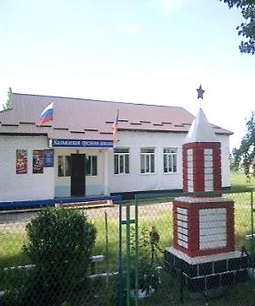



**Читайте в номере:**

**1.Конкурс исследовательских проектов «Первоцвет».**

**2.Открытый классный час в 9 классе.**

**3. Конкурс лучший классный уголок в 1-10 классах.**

**4. Внеклассное мероприятие по английскому языку.**



**№ 5**

**Январь**

***С  
новым полугодием!***

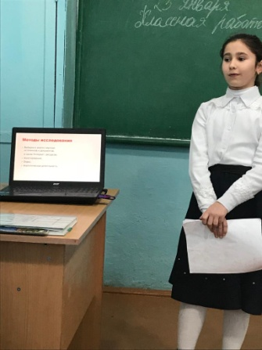

****

**23.01.2020г. в ГКОУ РД «Кальялская СОШ Рутульского района»** была выслушана работа младших школьников «Первоцвет». Работу подготовила учитель нач.классов Алиева А.Ш. Проект был подготовлен штатно, но представить в Центр не удалось из –за объективных причин. Гасилова Севиндж произвела огромное впечатление на слушателей своим рассказом. Она собрала большой материал, исследовала различные сорта шиповника, разнообразие видов, горные и низменные виды, польза витаминов шиповника. Эта работа принесла помощь школе, обогатив коллекцию растений родного края.

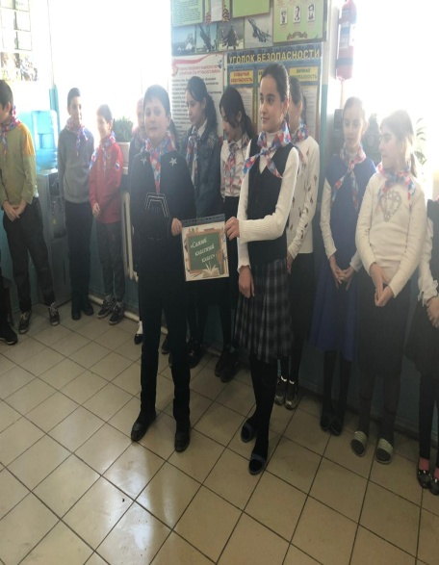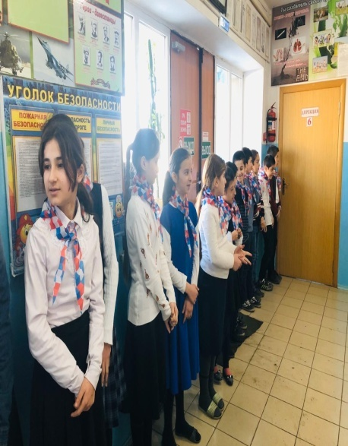

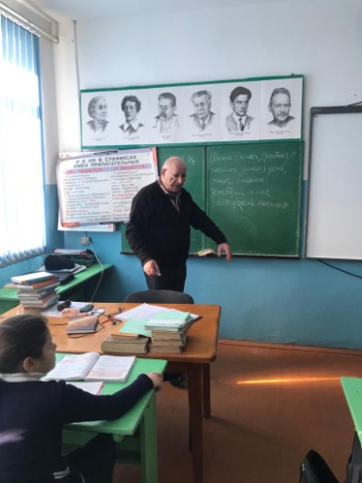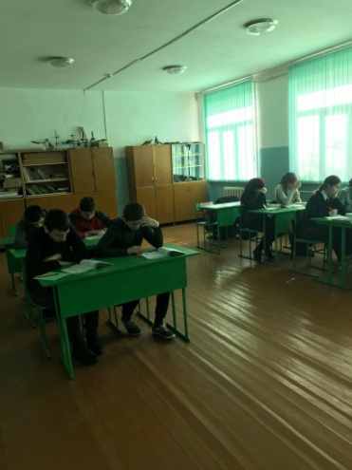



**29 января 2020 г. в ГКОУ РД «Кальялская СОШ Рутульского района»** был проведён открытый классный час с учащимися 9 касса **на тему: «О вреде СНЮСа и НАСВАЯ».** На профилактической беседе присутсствовали **зам. дир. по УВР Джанаев Т.Р.**и **Зам.дир. по ВВР Раджабов Н.А.**также были приглашены учащиеся средних и старших классов вместе с классными руководителями. Мероприятие подготовил Мамедов Д.Х.

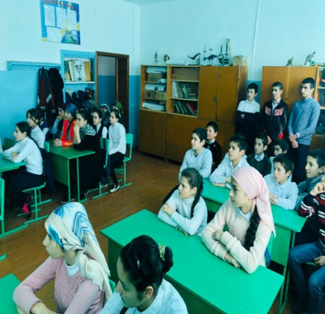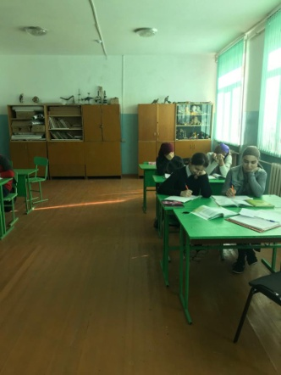

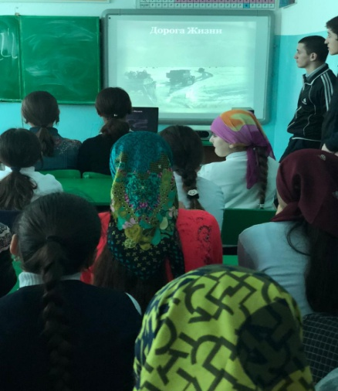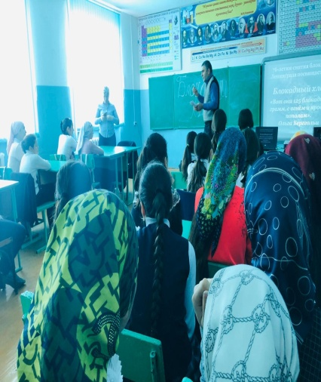

****

Как известно, указом Президента РФ 2020 год объявлен в нашей стране Годом памяти и славы в ознаменование 75-летия Победы ВОВ. С 18 по 27 января во всех регионах нашей страны провелась **Всероссийская Акция памяти «Блокадный хлеб»**. Акция призвана напомнить о мужестве жителей Ленинграда, переживших блокаду города. Наша школа тоже присоединилась к памятной акции. Цель мероприятия: расширить представление детей о героическом подвиге жителей Ленинграда; сформировать чувство патриотизма и умение сопереживать. Для ребят был подготовлен видеоролик, из которого они узнали о тех страшных событиях. Мероприятие провёл Алиев К.Ш.

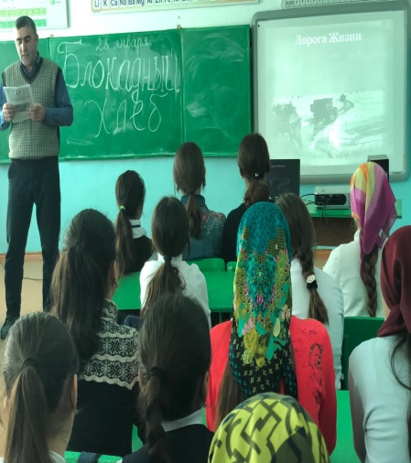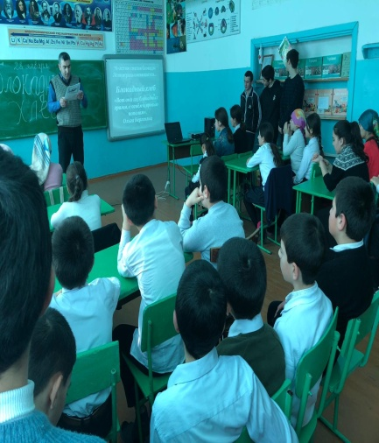

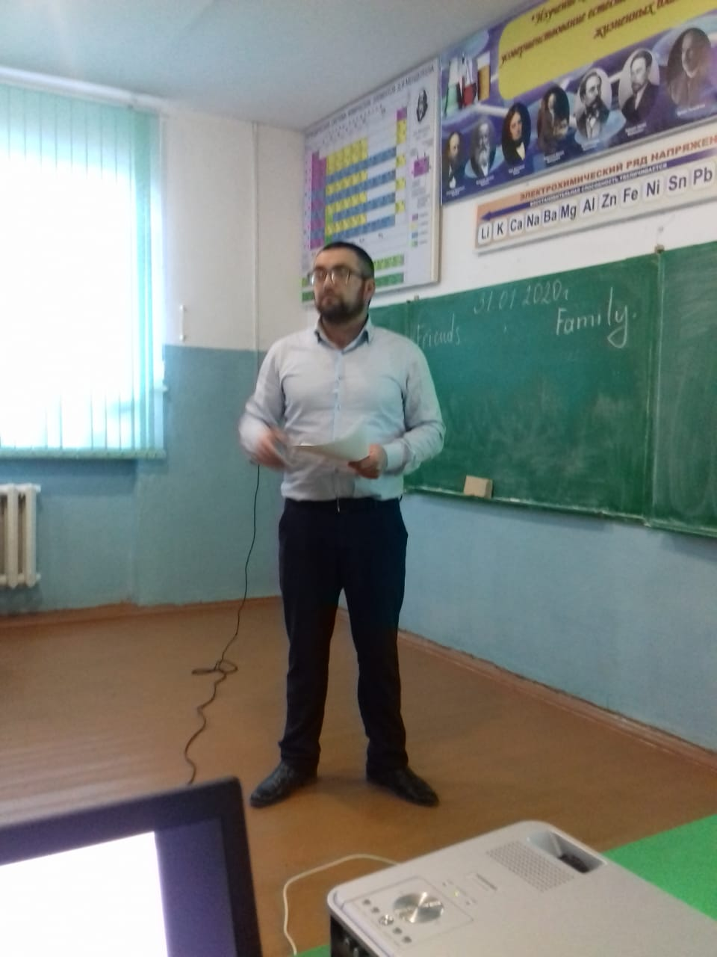

****

**30.01.2020 г.** в кабинете биологии сошлись две команды, два класса ,самые активные в школе на соревнование-викторину по англинскому языку в 5 и 6 классах.Подготовил и провел учитель английского языка Караев Тарлан Х. Викторина пршла очень итересно и живо, что предоставило жюри и болельщикам массу эмоций и впечатлений. Цель мероприятия: показать учащимся важность знания английского языка. В упорной борьбе победили учащиеся 5 класса и были награждены благодарственной грамотой.

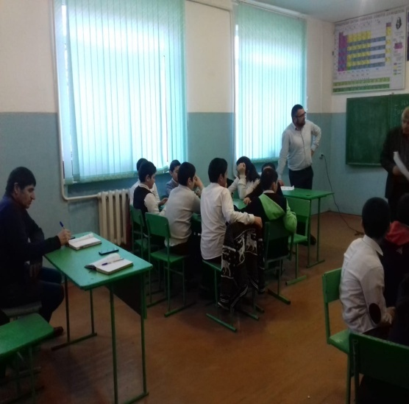

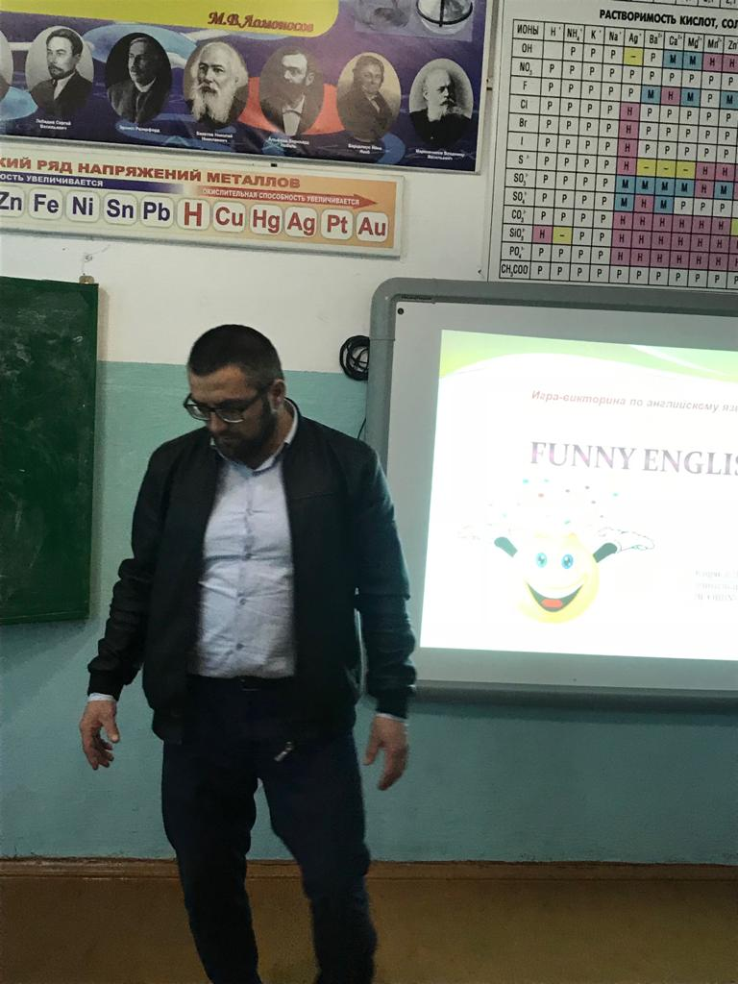

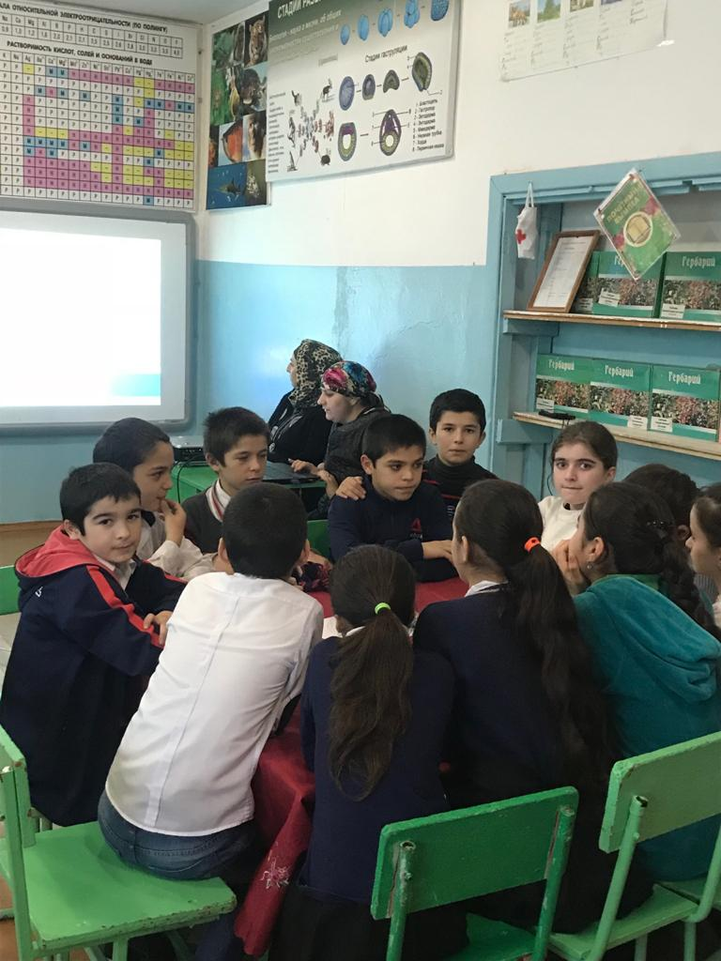

            

**31 января в нашей школе** учитель биологии **Давудова А.С.** провела мастер- класс «учиеля биологии» на тему «Обмен веществ» по подготовке к ОГЭ в 9 классе. На уроке присутствовали замдиректора по УВР Джанаев Т.Р. и учителя предметники. Она использовала ИКТ, видео материал, наглядные пособия и мастерски справилась с уроком. Видео-урок представлен на конкурс ЦЕНТРА, который состоится в феврале месяце, пожелаем ей удачи и успехов!

            

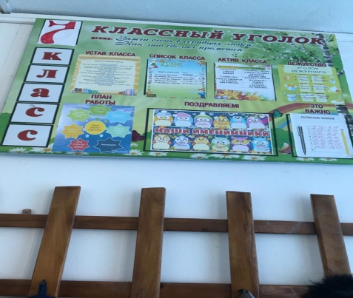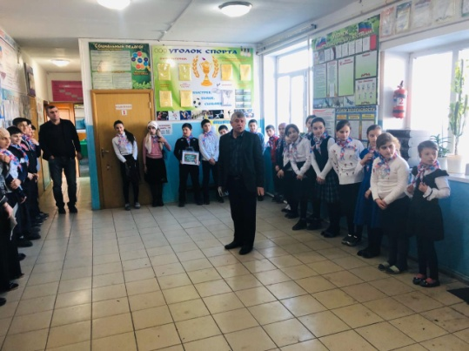**В конце месяца в школе** был проведен конкурс на **Лучший школьный уголок** класса, заранее организованной комиссией из числа учителей предметников. Оценивали по эстетичности, содержательности и обновление уголка. По итогам конкурса лучшим был признан уголок 7 класса- классный руководитель Рамазанова О.Н.

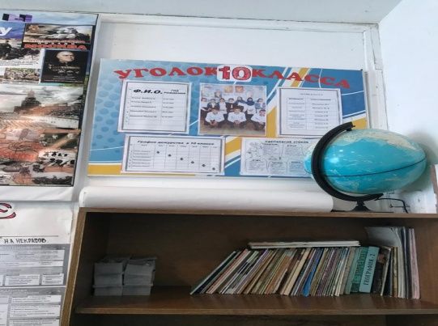



Наша электонная почта: farhadalievk@mail.ru

Газета «Наша школа» - вестник школы № **5 январь** 2020 г.

Главный редактор: Раджабов Навруз Абдурахманович.

Ред.Коллегия Улаханова Хатире Фейзуллаевна

Рамазанова Олеся Насировна.

Учредитель: **ГКОУ РД «Кальялская СОШ Рутульского района».** Тираж 2 экз.